Communiqué de presse

Référence | STIEBEL ELTRON |  | Date | 12 décembre 2023
Téléphone | 056 464 05 00 |  | E-mail | presse@stiebel-eltron.ch

Ventes de pompes à chaleur en Europe - La Suisse dépasse l’Allemagne

Une comparaison entre les pays le montre: dans la course au chauffage respectueux du climat, la Suisse a dépassé ses voisins allemands. Selon les statistiques, la Suisse a installé 16 pompes à chaleur pour 1000 ménages en 2022, soit plus du double de l’Allemagne (avec environ 7). Dans la comparaison européenne, la Suisse se situe encore devant l’Autriche (environ 15) mais nettement derrière la Scandinavie: en Finlande, 69 ménages sur 1000 ont installé une pompe à chaleur en 2022, en Norvège environ 60 et en Suède 39. C’est ce que révèlent les statistiques de l’European Heat Pump Association (EHPA).

Dans les pays scandinaves, la politique soutient systématiquement le recours aux technologies de chauffage renouvelables depuis des années. «Ici aussi, le gouvernement met des moyens à disposition pour faire avancer le tournant chaleur», constate Patrick Drack, directeur de STIEBEL ELTRON Suisse. Le remplacement des chauffages au fioul et au gaz est soutenu de manière ciblée, afin que davantage d’appareils consommant des énergies renouvelables, comme les pompes à chaleur, soient installés. À cet effet, des investissements à hauteur de 200 millions de francs annuels sont prévus pour les années à venir.

Programmes de soutien de la Confédération et des cantons

Les ménages suisses bénéficient de subventions via le Programme Bâtiments de la Confédération. Les cantons déterminent à leur tour individuellement les mesures qu’ils encouragent et à quelles conditions. C’est pourquoi les aides varient parfois considérablement d’un canton à l’autre.

En conséquence, la situation concernant des chauffages Green-Tech est très disparate en Suisse: avec 34,1 pour cent, le canton de Fribourg a actuellement la plus grande proportion de bâtiments d’habitation chauffés par des pompes à chaleur. En revanche, selon les statistiques officielles sur les bâtiments et les logements, Bâle-Ville est la lanterne rouge avec une part de pompes à chaleur de 4,1 %.

Près d’un bâtiment d’habitation sur cinq est chauffé par une pompe à chaleur

Dans l’ensemble de la Suisse, près de 57 pour cent des bâtiments d’habitation sont aujourd’hui chauffés par des sources d’énergie fossiles telles que le fioul et le gaz. Malgré le recul constant du fioul domestique au cours des quatre dernières décennies, cette part représente encore à elle seule 39 %. En revanche, le côté positif: aujourd’hui, près d’un bâtiment d’habitation sur cinq (18,5 %) est chauffé par une pompe à chaleur: «Cette proportion a été multipliée par environ cinq depuis l’an 2000 – c’est une évolution considérable», souligne Patrick Drack. «Les investissements supplémentaires annoncés par les politiques sont une bonne base pour que cette tendance positive se poursuive.»

Informations sur les programmes de soutien actuels pour les pompes à chaleur: www.stiebel-eltron.ch/subvention

À propos de STIEBEL ELTRON

En qualité d’entreprise familiale durable et tournée vers l’avenir, STIEBEL ELTRON symbolise les solutions novatrices dans les domaines eau chaude sanitaire, chauffage, ventilation et refroidissement. À cet égard, le fournisseur d’installations et de systèmes techniques des bâtiments suit une orientation claire privilégiant les solutions écologiques, efficaces et confortables. Avec un effectif de 5000 collaborateurs dans le monde, le groupe ayant son siège à Holzminden/DE mise résolument sur son propre savoir-faire, de la conception à la fabrication des produits. La filiale suisse Stiebel Eltron AG est l’un des principaux distributeurs de produits dans le domaine des énergies renouvelables. Elle a été fondée en 1978 et constitue depuis de nombreuses années l’une des filiales les plus prospères du groupe.

Légendes des photos:

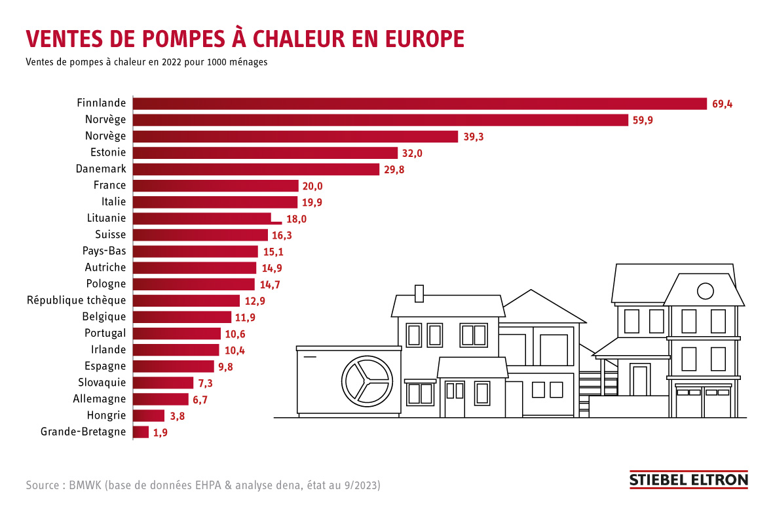
Graphique 1: Les pompes à chaleur sont le système de chauffage standard en Europe - la Suisse dans la première moitié du classement

